Prénom : ……………………………… | Date : …………………………………………………………

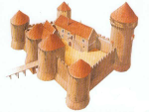 | LE MOYEN ÂGE  Mots croisés

Mots croisés : vocabulaire du Moyen Âge

 |  |  |  |  |  |  |  |  |  |  |  | 5
 |  | 1 |  | 2 |  | 3
 |  |  |  |  | 6
7 |  |  |  |  |  |  |  |  | 4
 |  |  |  |  |  |  | 8
 |  |  |  |  |  |  |  | 9
 | 10

Verticalement :  1. Cérémonie pour devenir chevalier : _ _ _ _ _ _ _ _ _ _  2. Religion du Pape : _ _ _ _ _ _ _ _ _ _ _ _ _  3. Expédition en Terre-Sainte : _ _ _ _ _ _ _ _  4. Romane ou gothique : _ _ _ _ _ _ _ _ _ _  5. Le plus grand des seigneurs : _ _ _ _ _ _ _ _  Horizontalement :  6. Demeure du seigneur : _ _ _ _ _ _ _  7. « Passe-temps » des chevaliers : _ _ _ _ _ _ _  8. Il prête le serment d’allégeance : _ _ _ _ _ _  9. Tour fortifié du 6 : _ _ _ _ _ _  10. Porteur de heaume : _ _ _ _ _ _ _ _ _ | 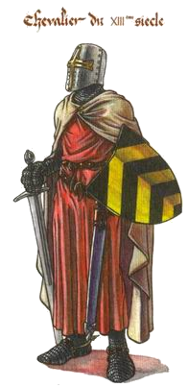

Mot mystère : _ _ _ _ _ _

